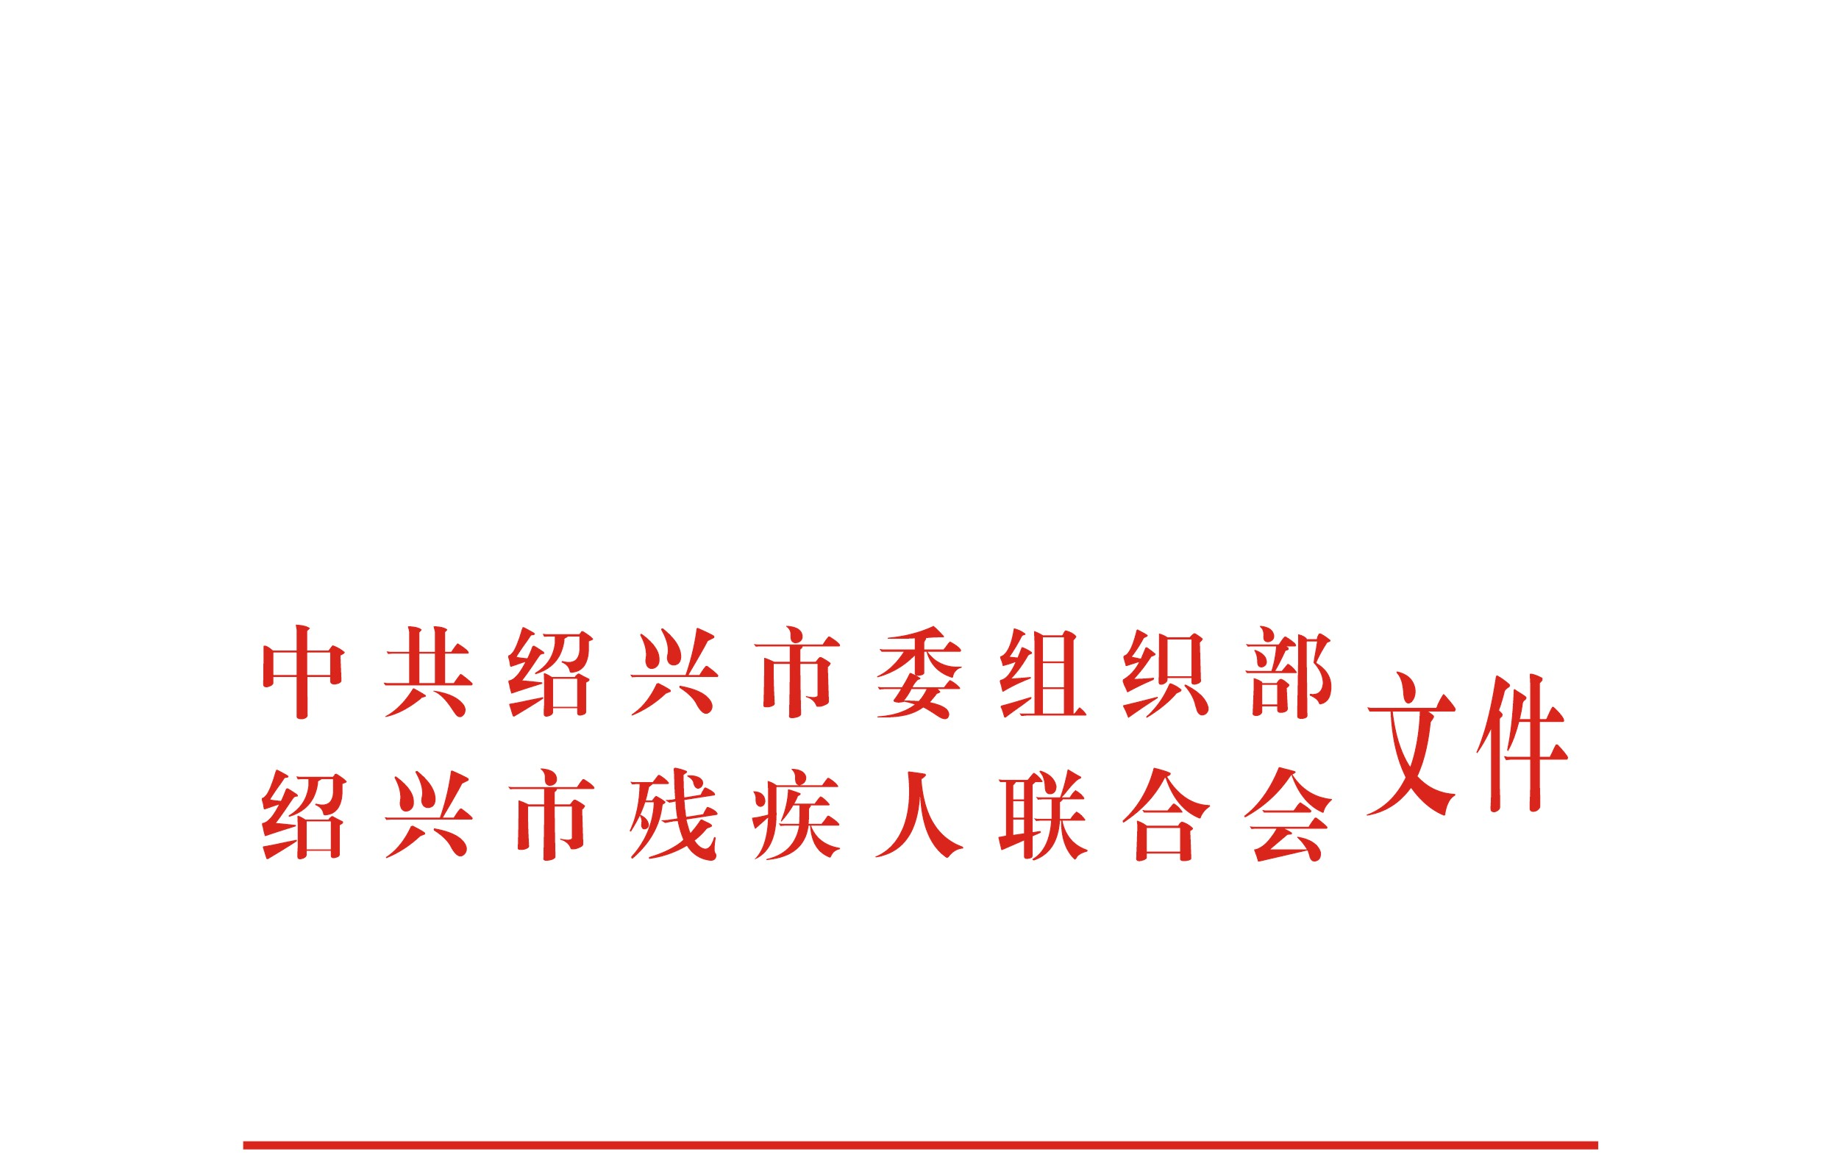

绍市残字〔2019〕23号

关于推荐市残联中层挂职干部的通知

各区、县（市）委组织部、残联，各有关单位党委（党组、工委），市政府残工委成员单位：
为贯彻落实中央和省委、市委党的群团工作会议精神，根据《绍兴市群团改革总体计划》和《绍兴市残疾人联合会改革实施计划》精神，经研究，决定在全市范围内选调一定名额的基层优秀干部、年轻干部、残疾人工作骨干和相关领域优秀专业人才、行业骨干到市残联挂职。现将有关事项通知如下：
一、基本条件
1. 政治立场坚定，有较高的政治觉悟和较强的政治敏锐性,自觉在思想上政治上行动上同以习近平同志为核心的党中央保持高度一致，坚决贯彻执行党的路线方针政策。
2. 具有一定的政策理论水平和文字综合表达能力。
3. 热爱残疾人工作，具有较强的群众工作能力。
4. 年龄一般在 40 周岁以下，具有大专及以上文化程度。重点从机关、高校、企事业单位、基层一线有一定专长、热心残疾人工作的优秀干部和人才中选配，可不对应职级。
二、挂职岗位和时间
选调中层挂职干部2名，分别任康复部副主任和康复中心副主任。挂职期限为 1—2 年，期满后回原单位（原地区）工作。
三、推荐方式和程序
1. 市残联中层挂职干部，由各区、县（市）委组织部、残联，有关单位党委（党组、工委）负责推荐。原则上每个区、县（市）推荐挂职候选人 1 名；市直单位（部门）从本单位本系统中酌情推荐，其中市政府残工委副主任单位（宣传部、教育局、民政局、财政局、人力社保局、卫健委、医保局、税务局）原则上推荐1名。市委组织部和市残联根据推荐人选情况及市残联工作要求，按照人岗相适的原则择优选调，研究提出挂职建议人选。
2. 市残联对挂职建议人选的现实表现、政治品德、创新意识、工作能力、是否胜任残疾人工作等情况进行考察了解，并报请市委组织部审议同意。
四、挂职干部管理和待遇
干部在市残联挂职期间，需转党组织关系，不转行政、工资和户籍关系。每年年底，市残联党组将挂职干部的现实表现和考核情况向其派出单位反馈。挂职期满后，由派出单位组织（人事）部门会同市残联党组共同考核，考核结果作为其返回派出单位后安排工作的重要依据。表现特别突出的，可向区、县（市）委组织部、市直单位党组织人事部门推荐使用。
挂职干部的工资、奖金、福利等由原单位负责，市残联负责挂职工作期间的差旅费。到市残联挂职的工作人员，由市残联负责安排工作日中餐。
诸暨市、嵊州市、新昌县及柯桥区、上虞区偏远乡镇的挂职人员，可以采用租住方式解决住宿。每人每月房租不超过1500元，市残联承担实际租房合同月房租的50%，其余50%由派出单位承担。
诸暨市、嵊州市、新昌县及柯桥区、上虞区偏远乡镇的挂职人员挂职期间参照《绍兴市财政局关于印发绍兴市市级机关工作人员差旅费管理规定的通知》（绍市财行〔2017〕7号）有关标准在原单位享受伙食补助费与往返交通费补助。
五、有关要求
各地各单位请于 2019年10月16日前将挂职干部推荐表（一式三份，附彩色证件照），报市残联办公室（同时报送相关材料电子稿）。挂职干部报到时间待人选确定后另行通知。联系人：戚金飞，联系电话：88375019、13605754680。

附件：1. 2019年市残联挂职干部岗位要求
2. 2019年市残联挂职干部推荐表

中共绍兴市委组织部 绍兴市残疾人联合会
2019年9月18日

附件1：

2019年市残联挂职干部岗位要求

拟配岗位 | 重点来源方向 | 具体条件
康复部副主任 | 党政机关、国有企事业单位 | 有较强文字理论功底和组织协调能力。有康复医疗管理经历和从事过理论研究工作的优先。
康复中心副主任 | 党政机关、国有企事业单位 | 有较强的管理和组织协调能力。有事业单位负责人经历的优先。

附件2：

2019年市残联挂职干部推荐表

姓 名 |  |  | 性 别 |  |  |  | 出生年月  （ 岁） |  | （岁） | 照片
民 族 |  |  | 籍 贯 |  |  |  | 出生地 |  |  | 照片
入 党  时 间 |  |  | 参加工作时间 |  |  |  | 健康状况 |  |  | 照片
专业技  术职务 |  |  |  | 熟悉专业  有何专长 |  |  |  |  |  | 照片
学 历  学 位 | 全日制  教 育 |  |  |  |  |  | 毕业院校  系及专业
学 历  学 位 | 在 职  教 育 |  |  |  |  |  | 毕业院校  系及专业
现 任
职 务
拟挂职岗位
简历
（按照干部履历表格式填写）
奖惩
情况
近三年年度考核结果
家庭主要成员及重要社会关系 | 称谓 | 姓名 |  |  | 年龄 | 政治面貌 |  | 工作单位及职务
推荐单位（县级残联）  意见 | （盖章）  年 月 日
同级  党委  组织  部门  意见 | （盖章）  年 月 日
此表请正反面打印。

绍兴市残疾人联合会办公室 2019年9月18日印发

